Научно-практическая конференция
«2017 год – Год Экологии и Каспия» (06.06.2017г.)
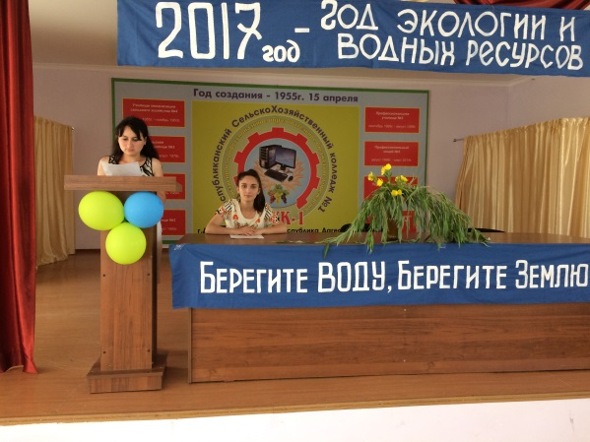
6 июня 2017 года в Актовом зале колледжа прошла научно-практическая конференция «2017 год – Год Экологии и Каспия», организованная в рамках объявленного в РФ 2017 года – Годом Экологии и водных ресурсов (для Дагестана – Годом Каспия).
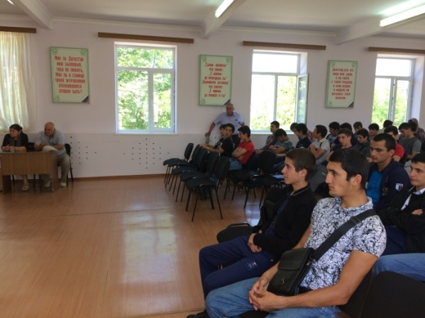
Открыл конференцию зам. директора по УВР К.А. Бедьятов, который рассказал об актуальности решения Правительства РФ о проведении Года Экологии, о проводимых мероприятиях в маштабе государства, о беспрецедентном финансировании для решения крупнейших экологических проблем, остановился и на проводимых мероприятиях в колледже…
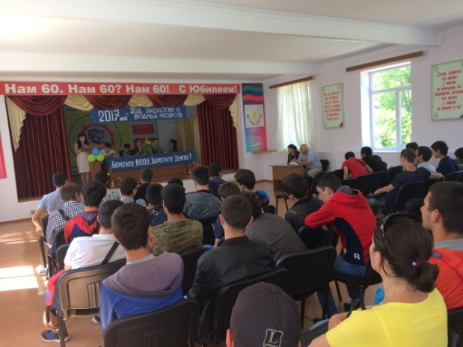
На научно-практической конференции были заслушаны доклады и рефераты, подготовленные преподавателями и студентами колледжа:
- Доклад «Природные богатства и экологические проблемы Каспийского моря» (препод. биологии Шихиева З.С.)
- Доклад «Экологические проблемы Дагестана и их решения» (студентка 30 группы по спец. «Экономика и бух. учет» Раджабова Джамиля, рук.: Бабаева А.Г., Рабаданова Ц.М.)
- Реферат «Охрана и рациональное использование почв» (обуч-ся 33 группы по проф. «Автомеханик» Алиханов Арсен, рук. – Велижанов Н.М кандидат биологических наук).
- Доклад «Деградация почвенных ресурсов и проблема их оптимизации» (студент 37 группы по спец. «Ветеринария» - Керимов Шахвелед, рук. – Велижанов Н.М. кандидат биологических наук)
- Доклад «Защита земельных и водных ресурсов от негативных природно-антропогенных процессов» (студент 36 группы по спец. «Механизация сельского хозяйства» Аразов Араз, рук. – Велижанов Н.М. кандидат биологических наук)

